**第十周物理周测**

**一．选择题（共7小题）**

31．如甲图所示为气敏电阻随有害尾气浓度β变化的曲线，某物理科技小组利用气敏电阻设计了汽车有害尾气排放检测电路，如图乙所示，电源电压恒定不变，R为气敏电阻，L为指示灯。当有害尾气浓度β增大时（　　）

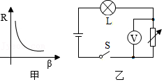

A．电压表的示数增大，指示灯亮度增大

B．电压表的示数减小，指示灯亮度增大

C．电压表的示数减小，指示灯亮度减小

D．电压表的示数增大，指示灯亮度减小

32．下列电路中，已知电源电压相等，且R1＜R2，开关闭合后，则电路中电流表的示数最小的是（　　）

A．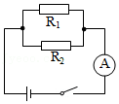 B．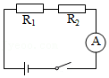

C．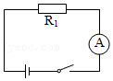 D．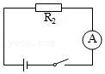

33．如图所示电路，电源电压不变，R0为定值电阻，R为滑动变阻器。闭合开关S，当滑片P从a点滑到b点过程中，电流表的示数从Ia变为Ib．下列各图中，能表示这一过程中电压表示数U与电流表示数I之间关系的是（　　）

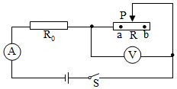

A．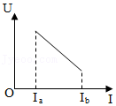 B．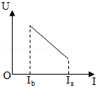

C．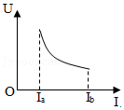 D．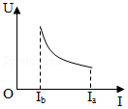

34．如图1所示是电阻甲和乙的I﹣U图象，下列说法正确的是（　　）

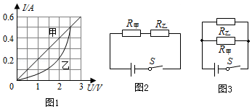

A．电阻乙为定值电阻

B．当电阻甲两端电压为2V时，R甲＝0.4Ω

C．如图2所示，当开关闭合，电路电流为0.2A时，电路总电阻是15Ω

D．如图3所示，当开关闭合，电源电压为2V时，电路总电流为0.4A

35．小强同学在探究串联电路电压规律的实验中，按右图连接好了电路，闭合开关S后，观察发现灯泡L1亮、L2不亮。调节变阻器滑片，灯泡L1的亮度发生变化，但灯泡L2始终不亮。出现这一现象的原因可能是（　　）

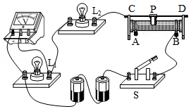

A．灯泡L2灯丝断了 B．滑动变阻器短路了

C．灯泡L2短路了 D．滑动变阻器接触不良